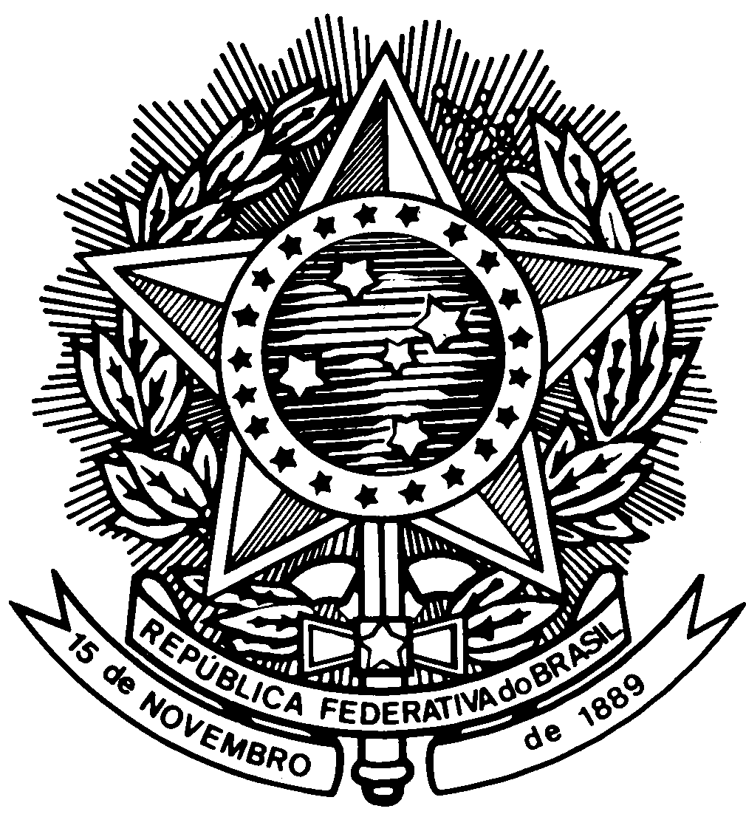
SENADO FEDERAL

COMISSÃO DE RELAÇÕES EXTERIORES
E DEFESA NACIONAL

C O N V O C A Ç Ã O

O Excelentíssimo Senhor Senador JOSÉ SARNEY, Presidente da Comissão de Relações Exteriores e Defesa Nacional, tem o prazer de convocar Vossa Excelência para a 19ª Reunião EXTRAORDINÁRIA da 2ª Sessão Legislativa da 51ª Legislatura, a realizar-se QUARTA-FEIRA, dia 22 de NOVEMBRO de 2000, às 10:00, para apreciação da pauta anexa.

Exposição que fará o Exmo. Sr. Ministro da Defesa

GERALDO MAGELA DA CRUZ QUINTÃO

Secretaria da Comissão, em 20 de novembro de 2000.

_______________________________________
MARCOS SANTOS PARENTE FILHO
Secretário

Secretaria: Ramais 4777/3496/3259 Sala de Reunião: Ramal 3367
Fax: 3113546 E-mail: marcossa@senado.gov.br

